Hochbeete Text und Bilder von Gärtnermeister Heribert Werner
In vielen Gartenanlagen schießen sie wie Pilze aus dem Boden; die Hochbeete. Aus den unterschiedlichsten Materialien werden sie gebaut. Beton, Holz, Weidenzweige, Schalbretter, Paletten oder Steine, alles findet Verwendung. Aber wie so vieles im Kleingartenwesen, auch hier hat alles seine Grenzen. Streng genommen hat der Vorstand hier das Sagen und auch die Pflicht darauf zu achten, dass vernünftig gehandelt wird. Wir sollten darauf achten, welches Material zum Bau benutzt wird, wo es aufgestellt wird, auf die Größe sollten wir achten und die Anzahl der Hochbeete sollte auf zwei beschränkt werden. Ist das Hochbeet genehmigt, geht es an den Bau und das Befüllen der Hochbeete. Im Internet finden wir hunderte Beschreibungen und Meinungen und wir müssen schnell feststellen, dass genau wie bei den Insektenhotels, sehr viel Unsinn geschrieben wird und vieles nicht brauchbar ist. Der Landesverband und auch der Stadtverband arbeiten mit der Natur- und Umweltschutz Akademie, kurz NUA genannt, zusammen. Wir stützen uns auf die Broschüre Naturgarten praktisch – mit den Infoblättern zur naturnahen Gestaltung, Nutzung und Pflege von Gärten und natürlich auf unsere jahrelangen Erfahrungen als Gärtner.
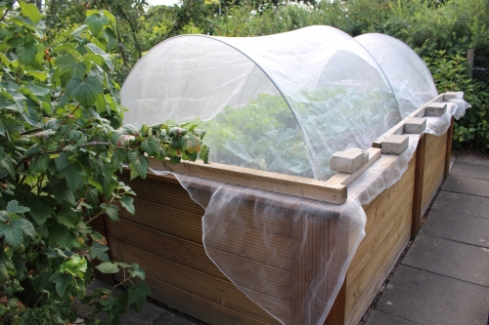
Erst einmal wollen wir die Vorteile eines Hochbeetes herausstellen.
- Die etwa 70–90 cm hohen Beete lassen sich bequem und rückenschonend bearbeiten. Älteren Menschen wird so die Gartenarbeit erleichtert, für Rollstuhlfahrer wird sie so erst ermöglicht.
- Kinder haben Spaß an den Hochbeeten zu arbeiten.
- Gärten in Hanglage und Flächen auf steinigen Böden können gärtnerisch besser genutzt werden.
- Gärten mit hohem Grundwasserstand können besser genutzt werden.
- Durch eingebauten Maschendraht lassen sich Wühlmäuse fernhalten.
- Nacktschnecken haben es im Hochbeet schwerer, die Kulturpflanzen zu erreichen als in Flachbeeten.
- Hasen und Kaninchen kommen nicht an das Gemüse.
- Schnittgut und Pflanzenreste verbleiben im Garten, die teure Entsorgung entfällt.
- Wie bei einem Hügelbeet können Gartenabfälle verwertet werden.
- Auf kleinster Anbaufläche lassen sich hohe Erträge erzielen.
- Die Ernte setzt früher ein und es kann öfters geerntet werden.
- Hochbeete eignen sich besonders gut für wärmebedürftige Gemüsearten wie Gurken, Paprika, Zucchini und Tomaten.
- Der Einsatz von Dünger, Kalk und Kalkstickstoff entfällt, evtl. im Spätsommer nachdüngen mit Oscorna Animalin
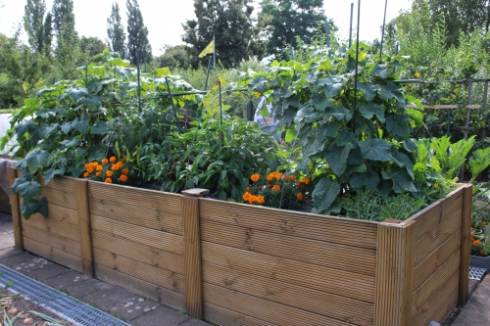
Bauanleitung für Hochbeete
Der Bau eines Hochbeetes ist auch nicht kompliziert und auch nicht teuer. Für die Dortmunder Gartenfreunde haben wir einmal ein Hochbeet konstruiert und berechnet. Es hat sich gezeigt, dass dieses Hochbeet was schon über 200-mal gebaut wurde, sehr praktikabel ist und sich gut in den Garten einfügt. Unser Hochbeet in der Größe 450 cm lang, 87 cm H, 132 cm B besteht aus folgendem Material:
Bodenholz Kiefer: 28 mm x 145 mm x 450 cm, einseitig genutet/ einseitig geriffelt Profil – märkische Kiefer KDI grün. Es wurde ab Werk geschnitten auf:
12 x 450 cm, 12 x 132 cm, 12 x 87 cm
Pfosten: Kreuzholz Kiefer KDI 9x9 allseitig gehobelt, geschnitten auf 8 x 130 cm.
Schrauben: HBS 4,5 x 60mm TX20 weiß verzinkt
Holzbauschraube 200 Stück/Paket mit Bit -L- Bohrspitze Senkkopf Fräsrippe Wax
Kosten für alles zusammen je nach den Tagespreisen von Holzfirmen (oder Baumärkten) ca. 280 €.
Selbstverständlich lassen sich auch andere Größen daraus bauen.
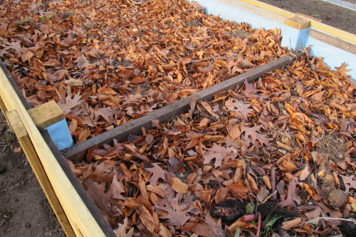

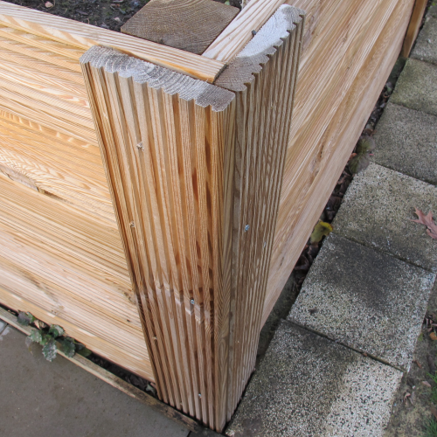
Bauanleitung
1. Erst die Stirnseiten zusammenbauen.
Hierfür zwei Kanthölzer auf einem glatten Untergrund legen und ausrichten, dann die 132 cm langen Bretter rechtwinklig, von der Oberkante angefangen, ohne Überstand und glatt abschließend an die Kanthölzer anschrauben.
2. Das Hochbeet einmessen, die acht Löcher 43 cm tief ausschachten.
3. Die Stirnseiten einsetzen, grob ausrichten und mit Hölzern abstützen.
4. Dann die Längsseiten von oben angefangen auf die Kanthölzer glatt abschließend aufschrauben.
5. Die übrigen vier Kanthölzer gleichmäßig einmessen und mit den Brettern verschrauben.
6. Jetzt mit der Wasserwaage ausrichten, die Löcher mit Erde verfüllen und die Kanthölzer gut anstampfen.
7. Zwischen den beiden mittleren Pfosten eine genau angepasste Querverbindung aus Holz, in einem Abstand von 20 cm von oben gemessen, erstellen.
8. Die 87 cm langen Bretter als seitliche Verblendungen, wie auf dem Bild zu sehen, überlappend auf die Ecken schrauben.
9. Den verzinkten Draht als Schutz gegen Mäuse anbringen und an das Holz anheften.
10. An den Seiten die Teichfolie oder stabile Baufolie anbringen.
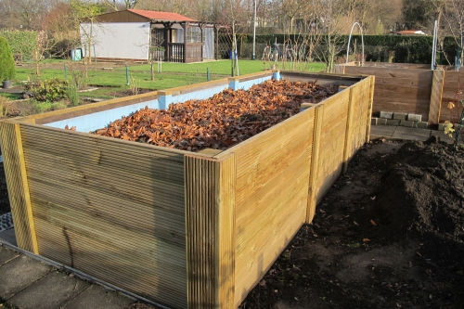
Text und Fotos: Heribert Werner

Mit freundlicher Genehmigung von Gärtnermeister Heribert Werner aus Dortmund.
Die ist ein Service für alle Kleingärtner.
Viel Spaß beim Nachbauen.

Mit freundlicher Empfehlung
Hans-Jürgen Husmann
und
Maria.

